MILPÍN AgTech
Comparativa de Modelos ML: v4 · v6 · v7

XGBoost para prediccion de consumo hidrico agricola
Valle del Yaqui, Sonora — DR-041, Modulo 3
25 de mayo de 2026

0. Contexto del problema
MILPIN predice el volumen de agua a consumir por parcela (m3/ha/ciclo). El KPI critico es el RMSE operacional (RMSE_op): error de prediccion medido exclusivamente en el rango 6,000-10,000 m3/ha, que es donde opera el agricultor. Un RMSE_op < 738 m3/ha es el umbral de utilidad operacional actual.
Las tres versiones son iteraciones consecutivas sobre el mismo objetivo: reducir RMSE_op sin introducir leakage de datos ni sobreajuste.

1. Resumen ejecutivo
Atributo | v4 (Ensamble) | v6 (Anti-Leakage) | v7 (Anti-Degradacion)
RMSE_op (m3/ha) | 738 MEJOR | 943 Degrado | 939 En curso
R2 operacional | 0.972 | 0.810 | 0.839
Costo del error  (MXN/ha/ciclo) | $1,240 | $1,585 | $1,578
Features totales | ~25 | 37 | 36 (sin duplicado)
Ensamble final | XGBoost  por cultivo | Stacking  3x XGBoost | XGBoost +  ExtraTrees + Ridge

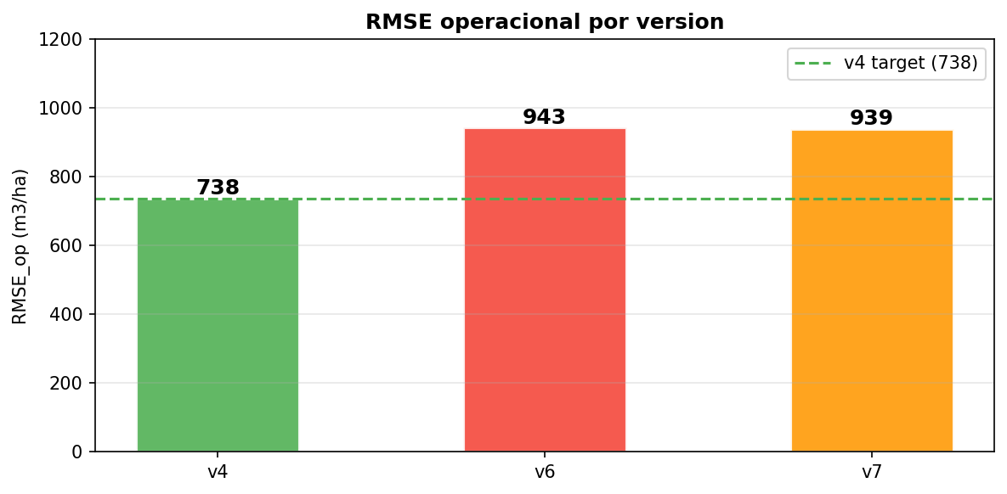
Figura 1. RMSE_op por version. Verde = mejor. v4 sigue siendo el referente.
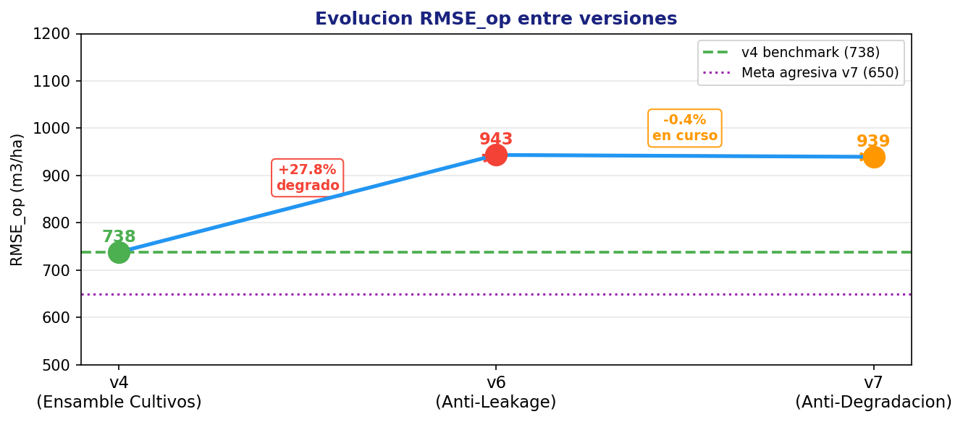
Figura 2. Evolucion del RMSE_op. v6 degrado 27.8% respecto de v4; v7 aun no lo supera.

2. v4 — XGBoost Optimizacion Operacional
Estado: MEJOR resultado · RMSE_op = 738 m3/ha · R2_op = 0.972

Que hace diferente a v4
v4 es la primera version que define RMSE_op como metrica de exito — no el RMSE global. Esto cambia la optimizacion: Optuna busca hiperparametros que minimicen el error en el rango 6k-10k m3/ha, no en todo el dataset. Es la diferencia entre optimizar para el agricultor o para el benchmark estadistico.

Innovaciones clave
- Optuna bayesiano por cultivo: Busca hiperparametros optimos de forma independiente para cada uno de los 5 cultivos (Maiz, Frijol, Algodon, Uva, Chile). Cada cultivo tiene curvas Kc distintas.
- RMSE_op como funcion objetivo: Relacion clave: RMSE_op < 667 m3/ha -> ahorro neto > 66.7% del objetivo de reduccion.
- Log-transform del target: Entrenar sobre log(volumen) reduce la heterocedasticidad. Prediccion final: exp(log_pred).
- Ensamble por cultivo: Cada muestra del test se predice con el modelo especifico de su cultivo. Resultado: RMSE_op=738, R2_op=0.972.

Limitacion detectada post-hoc
v4 no tenia Leakage Gate formal. Trabajos posteriores revelaron que la feature ratio_real_teorico (= target / vol_teorico) introduce leakage directo: con ella RMSE=42, sin ella RMSE=738 — diferencia de 17x. v4 tenia riesgo latente de contaminacion.

3. v6 — Sistema Integral Anti-Leakage
Estado: REGRESION · RMSE_op = 943 m3/ha · Degrado -27.8% vs v4

Que intento v6
v6 fue la version mas ambiciosa. Objetivo: sistematizar el conocimiento FAO-56 en 37 features, eliminar leakage formalmente, y combinar multiples modelos especializados. La meta era pasar de RMSE_op=738 a < 500 m3/ha.

Innovaciones clave
- Leakage Gate formal: Mutual Information + Pearson r para detectar features que filtran el target. Bloqueo ratio_real_teorico y rendimiento_real_ton_ha.
- 37 features FAO-56 / Ks: 20 heredadas + 17 nuevas: interacciones Kc x ETo, deficit hidrico acumulado, estres Ks calculado, indices por etapa fenologica.
- Baselines dinamicos por cultivo: v4 usaba baseline global de 8,000 m3/ha. v6 calcula mediana por cultivo, haciendo el KPI mas realista.
- Mixture of Experts (MoE) + Quantile Regression: Un modelo por cultivo para capturar dinamicas distintas. Quantile q10/q50/q90 para dar intervalos de confianza al agricultor.
- Stacking (3x XGBoost): Tres XGBoost con distinto max_depth como base, combinados por un meta-modelo Ridge.

Por que degrado v6 — Autopsia
- Multicolinealidad perfecta oculta: agua_neta_req_m3ha era algebraicamente identica a vol_teorico_m3ha (r=1.000). XGBoost competia entre dos copias del mismo predictor.
- Dominancia de vol_teorico (SHAP=0.41): Una sola feature explicaba el 40% del modelo. R2 implicito de vol_teorico sobre target: 0.90. El ML solo agregaba ~10% de valor sobre la teoria FAO-56 directa.
- Early stopping mal calibrado: Entrenaba en log1p(Huber) pero evaluaba en RMSE_op escala original. El early stopping paraba en el minimo de Huber-log, no en el minimo de RMSE_op.
- Stacking sin diversidad real: 3 XGBoost con distinto max_depth tienen correlacion de predicciones muy alta. El stacking no genera valor cuando los modelos base predicen casi lo mismo.

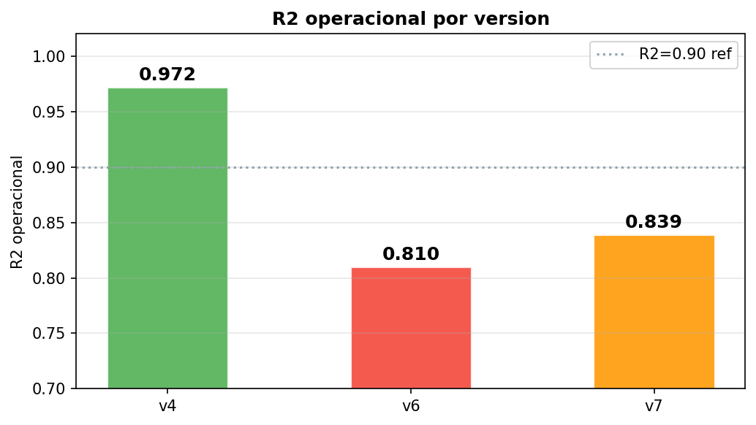
Figura 3. R2 operacional por version. v6 cayo a 0.810; v7 recupera parcialmente a 0.839.

4. v7 — Anti-Degradacion + Residual Modeling
Estado: EN CURSO · RMSE_op = 939 m3/ha · Meta: < 738 (superar v4)

Que corrige v7 — Respuesta quirurgica a v6
- A — Elimino el duplicado: agua_neta_req_m3ha eliminada del feature set (era identica a vol_teorico_m3ha).
- B — Residual modeling: En lugar de predecir y directamente, v7 predice el residual (y - vol_teorico_FAO56). Prediccion final: y_pred = vol_teorico + residual_pred. Libera al modelo de re-aprender lo que FAO-56 ya sabe y lo enfoca en factores que la teoria no captura: heterogeneidad de suelo, eficiencia de riego, comportamiento del agricultor.
- C — Custom RMSE_op eval metric: El early stopping ahora para en el minimo de RMSE_op en escala original, no en Huber-log. Lo que se optimiza es exactamente lo que se mide.
- D — Auditoria de monotonicity constraints: v6 tenia constraints sin verificar empiricamente. v7 los valida con Pearson r + pendiente por deciles. Un constraint incorrecto fuerza al modelo a aprender en direccion equivocada, pagando RMSE innecesario.
- E — Stacking diverso (XGBoost + ExtraTrees + Ridge): Reemplaza los 3 XGBoost identicos por modelos con mecanismos distintos: XGBoost (boosting gradiente), ExtraTrees (bagging con splits aleatorios), Ridge (lineal regularizado). Correlacion entre predicciones baja, el meta-modelo tiene mas informacion real.
- F — Sin log1p: Entrena en escala original. Consistente con la eval metric (RMSE_op en m3/ha). Elimina la discrepancia entre lo que se optimiza y lo que se reporta.

Resultados parciales y diagnostico
El residual model alcanza RMSE_op=939.5 m3/ha — apenas 4 m3/ha mejor que el global de v6 (943.5). El XGBoost global v7 con Optuna divergio (RMSE_op=17,956) por un bug en la custom eval metric: Optuna minimizaba suma de residuos por cultivo pero el valor retornado no era comparable entre trials. v7 esta correctamente disenado pero no ha convergido aun — requiere un fix puntual y re-run.
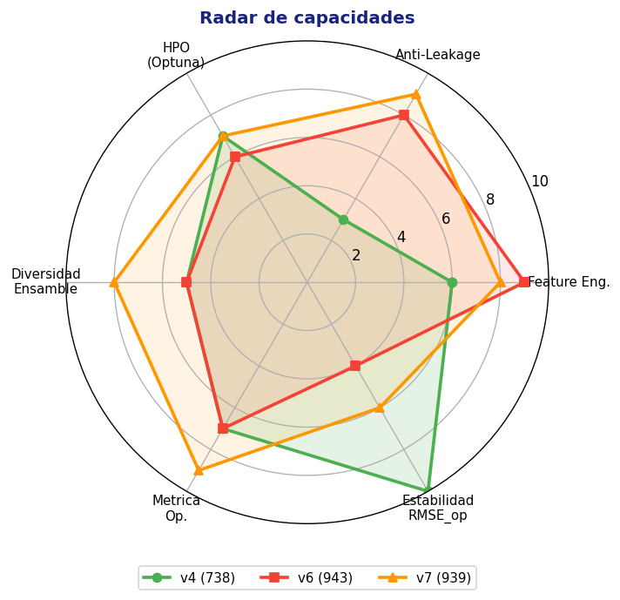
Figura 4. Radar de capacidades. v7 supera a v4 en anti-leakage, metrica operacional y diversidad de ensamble — pero aun no en estabilidad de RMSE_op.

5. Comparativa tecnica detallada
Dimension | v4 | v6 | v7
Variable objetivo | log(consumo) | log1p(consumo) | consumo directo
Leakage Gate | No formal | Si (MI+Pearson) | Si (heredado v6)
Feature Eng. | ~25 (v2+v3+v4) | 37 (FAO-56/Ks) | 36 (sin duplicado)
Estrategia ML | Optuna/cultivo  + Ensamble | Global+MoE  +Stacking 3xXGB | Residual model  +Stacking XGB+ET+Ridge
HPO objetivo | RMSE_op/cultivo | Huber(log1p)  incorrecto | RMSE_op  (bug en v7.0)
Early stopping | RMSE_op correcto | Huber-log  incorrecto | Custom RMSE_op  correcto
Monotonicity | Sin verificar | Sin verificar | Verificado empiricamente
Baselines | Global 8,000 m3/ha | Por cultivo  (mediana x0.75) | Por cultivo (v6)
RMSE_op | 738 m3/ha | 943 m3/ha | 939 m3/ha
R2_op | 0.972 | 0.810 | 0.839
Estado | Referencia / Mejor | Degrado -27.8% | En curso

6. Por que v4 sigue siendo el mejor modelo
Respuesta directa: porque resolvio bien el problema operacional sin sobre-ingenieria. v4 no tenia 37 features ni stacking — tenia la metrica correcta (RMSE_op) y el enfoque correcto (un modelo por cultivo, optimizado para el rango real del agricultor).
v6 cayo en la trampa clasica: agregar complejidad sin diagnostico previo. El resultado fue un modelo donde el 90% del poder predictivo venia de una sola feature (vol_teorico_m3ha), haciendo que todo lo demas fuera ruido costoso.
v7 esta bien diagnosticado. El residual modeling es la estrategia correcta cuando una variable domina. Pero aun no convergio — el bug en Optuna afecto el entrenamiento. Una correccion puntual del custom eval metric y un re-run completo deberia dar los resultados definitivos.

7. Proximos pasos para v7
- Corregir la custom eval metric de Optuna (retornar RMSE_op escalar, no suma por cultivo) y re-correr HPO.
- Validar que el residual model converge con la configuracion corregida. Meta: RMSE_op < 738 m3/ha.
- Si stacking XGB+ExtraTrees+Ridge no mejora vs. XGBoost solo: simplificar — no agregar complejidad sin ganancia.
- Conectar el modelo ganador al endpoint /api/parcelas/{id}/forecast del backend FastAPI.
- Registrar el modelo en MLflow con metricas: RMSE_op, R2_op, RMSE_op por cultivo (modelo card).

MILPIN AgTech · Valle del Yaqui, Sonora — DR-041, Modulo 3
Generado 25 mayo 2026 | Fuente: ML/experiments/milpin_xgboost_v4.ipynb · v6.ipynb · v7.ipynb

